Führungskraft: angefangen:
abgeschlossen•
Unterweisungsbuch
der
Teilnehmergemeinschaft

Inhaltsverzeichnis
Rechtsgrundlagen Seite 3
Durchgeführte Unterweisungen Seite 4
Unterweisung bei Neueinstellung Seite 32
Auszug aus der Unfallverhütungsvorschrift VSG 1.1 Seite 38
Liste der ausgegebene Schutzausrüstungen Seite 39

Rechtsgrundlagen
In der Bundesrepublik Deutschland werden Arbeitsunfälle und Wege-unfälle sowie Berufskrankheiten durch die gesetzliche Unfallversicherung entschädigt.
Rechtsgrundlage bildet das Siebte Buch Sozialgesetzbuch (SGB VII). Für die in § 123 SGB VII genannten Unternehmen bilden die Unfallver-hütungsvorschriften VSG 1.1 „Allgemeine Vorschriften für Sicherheit und Gesundheitsschutz" die Grundlage. Sie verpflichten den Unternehmer wie folgt:
§ 3 Unterweisung der Versicherten
Der Unternehmer hat die Versicherten über die bei ihren Tätigkeiten auftretenden Gefahren sowie über die Maßnahmen zu ihrer Abwendung vor der Beschäftigung, danach in angemessenen Zeitabständen, mindestens jedoch einmal jährlich und bei Veränderungen in ihrem Arbeitsbereich, zu unterweisen. Die Unterweisung umfasst Maßnahmen zur Verhütung von Arbeitsunfällen, Berufskrankheiten und arbeitsbedingten Gesundheitsgefahren sowie Anweisungen und Erläuterungen, die den Arbeitsplatz, den Aufgabenbereich, den Einsatz persönlicher Schutzausrüstung und die Erste Hilfe betreffen.
Hinweise zu VSG 1.1
Als Grundlage für die Unterweisung können u. a. die Gefährdungsbeurteilung für den Arbeitsplatz und die den Erzeugnissen beigefügten Informationen der Hersteller dienen.
Des Weiteren wird der Arbeitgeber durch das Arbeitsschutzgesetz (ArbSchG) verpflichtet, seine Beschäftigten regelmäßig zu unterweisen. In § 12 Absatz 1 steht:
Der Arbeitgeber hat die Beschäftigten über Sicherheit und Gesundheitsschutz bei der Arbeit während ihrer Arbeitszeit ausreichend und angemessen zu unterweisen. Die Unterweisung umfasst Anweisungen und Erläuterungen, die eigens auf den Arbeitsplatz oder den Aufgabenbereich der Beschäftigten ausgerichtet sind. Die Unterweisung muss bei der Einstellung, bei Veränderungen im Aufgabenbereich, der Einführung neuer Arbeitsmittel oder einer neuen Technologie vor Aufnahme der Tätigkeit der Beschäftigten erfolgen. Die Unterweisung muss an die Gefährdungsbeurteilung angepasst sein und erforderlichenfalls regelmäßig wiederholt werden.

Datum Uhrzeit Ort Teilnehmerzahl
Unterweisung über:
Praktische Übung (z. B. Verwendung von Schutzausrüstung):
Besprochene Mängel im Arbeits- und Gesundheitsschutz:
Verantwortliche Führungskraft

Lfd. Nr. | Name, Vorname
1
2
3
4
5
6
7
8
9
10
11
12
13
14
15
16
17
18
19
20

Datum Uhrzeit Ort Teilnehmerzahl
Unterweisung über:
Praktische Übung (z. B. Verwendung von Schutzausrüstung):
Besprochene Mängel im Arbeits- und Gesundheitsschutz:

Lfd. Nr. | Name, Vorname
1
2
3
4
5
6
7
8
9
10
11
12
13
14
15
16
17
18
19
20

Datum Uhrzeit Ort Teilnehmerzahl
Unterweisung über:
Praktische Übung (z. B. Verwendung von Schutzausrüstung):
Besprochene Mängel im Arbeits- und Gesundheitsschutz:

Lfd. Nr. | Name, Vorname
1
2
3
4
5
6
7
8
9
10
11
12
13
14
15
16
17
18
19
20

Datum Uhrzeit Ort Teilnehmerzahl
Unterweisung über:
Praktische Übung (z. B. Verwendung von Schutzausrüstung):
Besprochene Mängel im Arbeits- und Gesundheitsschutz:

Lfd. Nr. | Name, Vorname
1
2
3
4
5
6
7
8
9
10
11
12
13
14
15
16
17
18
19
20

Datum Uhrzeit Ort Teilnehmerzahl
Unterweisung über:
Praktische Übung (z. B. Verwendung von Schutzausrüstung):
Besprochene Mängel im Arbeits- und Gesundheitsschutz:

Lfd. Nr. | Name, Vorname
1
2
3
4
5
6
7
8
9
10
11
12
13
14
15
16
17
18
19
20

Datum Uhrzeit Ort Teilnehmerzahl
Unterweisung über:
Praktische Übung (z. B. Verwendung von Schutzausrüstung):
Besprochene Mängel im Arbeits- und Gesundheitsschutz:

Lfd. Nr. | Name, Vorname
1
2
3
4
5
6
7
8
9
10
11
12
13
14
15
16
17
18
19
20

Datum Uhrzeit Ort Teilnehmerzahl
Unterweisung über:
Praktische Übung (z. B. Verwendung von Schutzausrüstung):
Besprochene Mängel im Arbeits- und Gesundheitsschutz:

Lfd. Nr. | Name, Vorname
1
2
3
4
5
6
7
8
9
10
11
12
13
14
15
16
17
18
19
20

Datum Uhrzeit Ort Teilnehmerzahl
Unterweisung über:
Praktische Übung (z. B. Verwendung von Schutzausrüstung):
Besprochene Mängel im Arbeits- und Gesundheitsschutz:

Lfd. Nr. | Name, Vorname
1
2
3
4
5
6
7
8
9
10
11
12
13
14
15
16
17
18
19
20

Datum Uhrzeit Ort Teilnehmerzahl
Unterweisung über:
Praktische Übung (z. B. Verwendung von Schutzausrüstung):
Besprochene Mängel im Arbeits- und Gesundheitsschutz:

Lfd. Nr. | Name, Vorname
1
2
3
4
5
6
7
8
9
10
11
12
13
14
15
16
17
18
19
20

Datum Uhrzeit Ort Teilnehmerzahl
Unterweisung über:
Praktische Übung (z. B. Verwendung von Schutzausrüstung):
Besprochene Mängel im Arbeits- und Gesundheitsschutz:

Lfd. Nr. | Name, Vorname
1
2
3
4
5
6
7
8
9
10
11
12
13
14
15
16
17
18
19
20

Datum Uhrzeit Ort Teilnehmerzahl
Unterweisung über:
Praktische Übung (z. B. Verwendung von Schutzausrüstung):
Besprochene Mängel im Arbeits- und Gesundheitsschutz:

Lfd. Nr. | Name, Vorname
1
2
3
4
5
6
7
8
9
10
11
12
13
14
15
16
17
18
19
20

Datum Uhrzeit Ort Teilnehmerzahl
Unterweisung über:
Praktische Übung (z. B. Verwendung von Schutzausrüstung):
Besprochene Mängel im Arbeits- und Gesundheitsschutz:

Lfd. Nr. | Name, Vorname
1
2
3
4
5
6
7
8
9
10
11
12
13
14
15
16
17
18
19
20

Datum Uhrzeit Ort Teilnehmerzahl
Unterweisung über:
Praktische Übung (z. B. Verwendung von Schutzausrüstung):
Besprochene Mängel im Arbeits- und Gesundheitsschutz:

Lfd. Nr. | Name, Vorname
1
2
3
4
5
6
7
8
9
10
11
12
13
14
15
16
17
18
19
20

Datum Uhrzeit Ort Teilnehmerzahl
Unterweisung über:
Praktische Übung (z. B. Verwendung von Schutzausrüstung):
Besprochene Mängel im Arbeits- und Gesundheitsschutz:

Lfd. Nr. | Name, Vorname
1
2
3
4
5
6
7
8
9
10
11
12
13
14
15
16
17
18
19
20

Unterweisung über:
die für die Arbeitnehmer zutreffenden VSGen, Rechtsvorschriften und Betriebsanweisungen, über die vorschriftsmäßige Bedienung der Maschinen und Anlagen, die vorschriftsmäßige Verwendung der Werkzeuge sowie der Roh- und Hilfsstoffe, die Einhaltung von Ordnung und Sauberkeit am Arbeitsplatz.
Der Arbeitnehmer wird informiert über:
- die nächst erreichbare Krankentrage einschließlich Verbandskasten
- Verhalten bei Unfällen, Brandausbruch, Schadensfällen, Feststellung von Mängeln im Arbeitsschutz
- über den für ihn zuständigen Sicherheitsbeauftragten und Ersthelfer
Darüber hinaus wurde unterwiesen über:

Lfd. Nr. | Name, Vorname
1
2
3
4
5
6
7
8
9
10
11
12
13
14
15
16
17
18
19
20

Unterweisung über:
die für die Arbeitnehmer zutreffenden VSGen, Rechtsvorschriften und Betriebsanweisungen, über die vorschriftsmäßige Bedienung der Maschinen und Anlagen, die vorschriftsmäßige Verwendung der Werkzeuge sowie der Roh- und Hilfsstoffe, die Einhaltung von Ordnung und Sauberkeit am Arbeitsplatz.
Der Arbeitnehmer wird informiert über:
- die nächst erreichbare Krankentrage einschließlich Verbandskasten
- Verhalten bei Unfällen, Brandausbruch, Schadensfällen, Feststellung von Mängeln im Arbeitsschutz
- über den für ihn zuständigen Sicherheitsbeauftragten und Ersthelfer
Darüber hinaus wurde unterwiesen über:

Lfd. Nr. | Name, Vorname
1
2
3
4
5
6
7
8
9
10
11
12
13
14
15
16
17
18
19
20

Unterweisung über:
die für die Arbeitnehmer zutreffenden VSGen, Rechtsvorschriften und Betriebsanweisungen, über die vorschriftsmäßige Bedienung der Maschinen und Anlagen, die vorschriftsmäßige Verwendung der Werkzeuge sowie der Roh- und Hilfsstoffe, die Einhaltung von Ordnung und Sauberkeit am Arbeitsplatz.
Der Arbeitnehmer wird informiert über:
- die nächst erreichbare Krankentrage einschließlich Verbandskasten
- Verhalten bei Unfällen, Brandausbruch, Schadensfällen, Feststellung von Mängeln im Arbeitsschutz
- über den für ihn zuständigen Sicherheitsbeauftragten und Ersthelfer
Darüber hinaus wurde unterwiesen über:

Lfd. Nr. | Name, Vorname
1
2
3
4
5
6
7
8
9
10
11
12
13
14
15
16
17
18
19
20

Auszug aus der Unfallverhütungsvorschrift VSG 1.1
§ 8 Pflichten der Versicherten
- Die Versicherten haben nach ihren Möglichkeiten alle Maßnahmen zur Verhütung von Arbeitsunfällen, Berufskrankheiten und arbeitsbedingten Gesundheitsgefahren sowie für die Erste Hilfe zu unterstützen und die entsprechenden Anweisungen des Unternehmers zu befolgen.
- Die Versicherten dürfen Einrichtungen und Arbeitsstoffe nur bestimmungsgemäß verwenden.
- Die Versicherten dürfen Einrichtungen und Arbeitsstoffe nicht unbefugt betreten oder benutzen.
- Stellt ein Versicherter fest, dass eine Einrichtung sicherheitstechnisch nicht einwandfrei ist, so hat er diesen Mangel unverzüglich zu beseitigen. Gehört dies nicht zu seiner Arbeitsaufgabe oder verfügt er nicht über Sachkunde, so hat er den Mangel dem Vorgesetzten zu melden.
- Absatz 4 gilt entsprechend, wenn der Versicherte feststellt, dass
- Arbeitsstoffe sicherheitstechnisch nicht einwandfrei verpackt, gekennzeichnet oder beschaffen sind
oder
- das Arbeitsverfahren oder der Arbeitsablauf sicherheitstechnisch nicht einwandfrei gestaltet bzw. geregelt ist.
§ 14 Persönliche Schutzausrüstung
(1) Der Unternehmer hat geeignete persönliche Schutzausrüstung unentgeltlich zur Verfügung zu stellen, wenn die Gefahren für Sicherheit und Gesundheit am Arbeitsplatz nicht durch technische oder organisatorische Maßnahmen vermieden oder ausreichend begrenzt werden können.
(4) Die Versicherten haben die persönliche Schutzausrüstung bestimmungsgemäß zu benutzen, sich von deren ordnungsgemäßem Zustand vor Benutzung zu überzeugen und erkannte Mängel sofort zu melden.
Hinweise zu VSG 1.1
1. Als persönliche Schutzausrüstung im Sinne dieser Unfallverhütungs-vorschrift gilt jede Ausrüstung, die dazu bestimmt ist, von Versicherten zur Abwehr oder Minderung von Gefahren für Sicherheit und Gesundheit am Körper oder an Körperteilen getragen oder gehalten zu werden, sowie jede mit demselben Ziel verwendete und mit der persönlischen Schutzausrüstung verbundene Zusatzausrüstung.

Liste der ausgegebenen Schutzausrüstungen
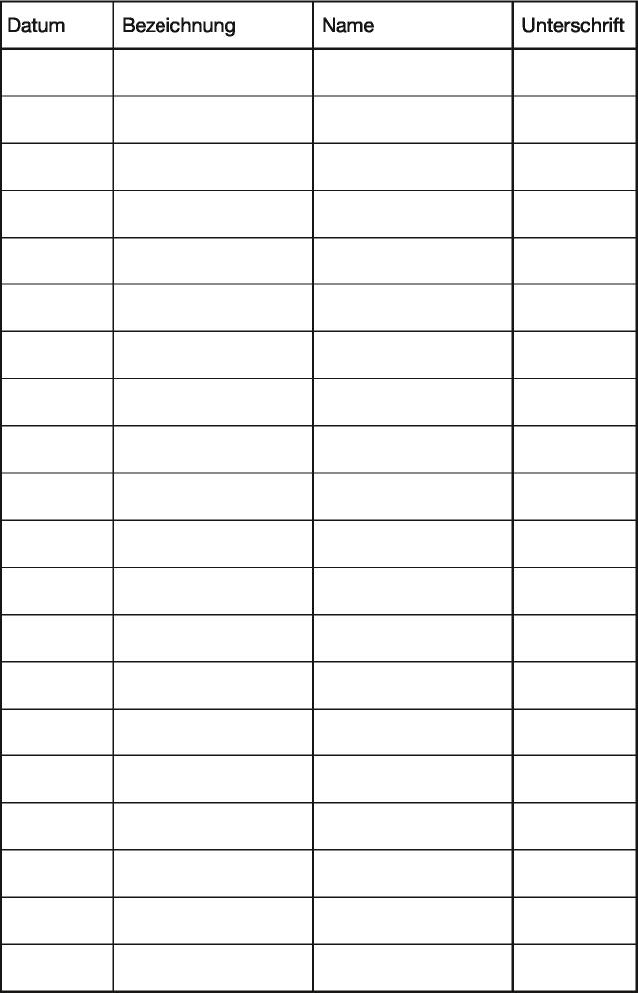
Datum
Bezeichnung
Name
Unterschrift

Liste der ausgegebenen Schutzausrüstungen
Datum
Bezeichnung
Name
Unterschrift

Liste der ausgegebenen Schutzausrüstungen
Datum
Bezeichnung
Name
Unterschrift

Liste der ausgegebenen Schutzausrüstungen
Datum
Bezeichnung
Name
Unterschrift

Liste der ausgegebenen Schutzausrüstungen
Datum
Bezeichnung
Name
Unterschrift

Liste der ausgegebenen Schutzausrüstungen
Datum
Bezeichnung
Name
Unterschrift

